- Erst von einem Tetrapack Deckel und Boden (an den Kanten, so gut wie es geht) abschneiden. Dann sieht es so aus: | 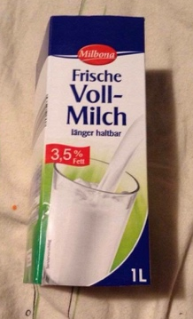
- Dann das Bild in die Mitte bringen: | 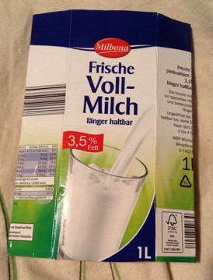
- Danach die mit dem Knick vom Hauptteil getrennten Seiten bis zum Knick halbieren.  Am besten zu beiden Seiten einmal Knicken damit der Knick auch gut ist (man sollte alle Knicke beispielsweise mit dem Griff der Schere vorsichtig drücken/nachgehen.) | 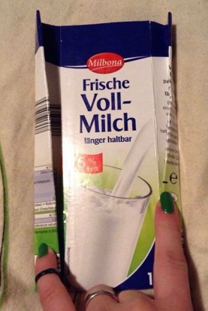
- Dann diese Seitenteile zu einem M Falten:
 | 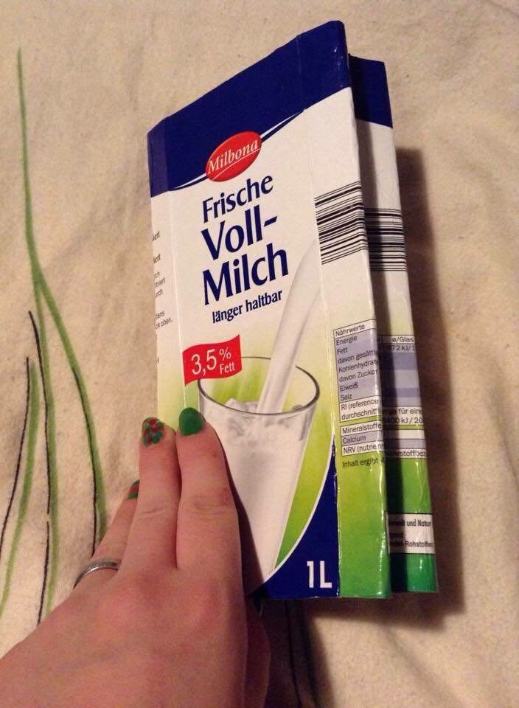
- Dann die Tüte entweder richtig herum oder auf den Kopf vor sich legen und ein Drittel der Tüte hochklappen: | 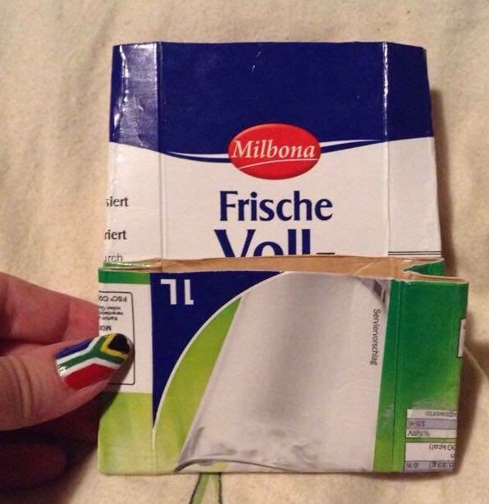
- Dann an der Seiten an den Kanten bis zum hochgeklappten entlangschneiden: | 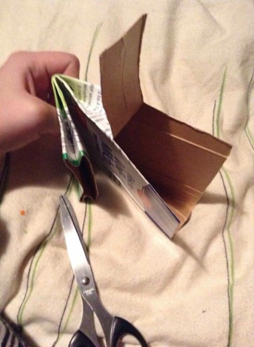
- An beiden Seiten: | 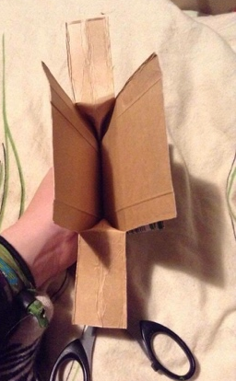
- Diese Teile dann rausschneiden: | 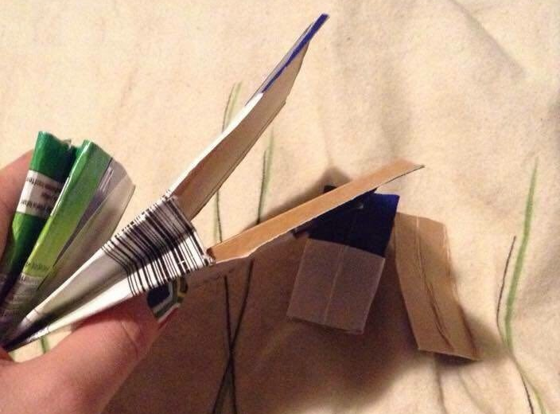
- Dann das vordere Ding in das Portmonee stecken: | 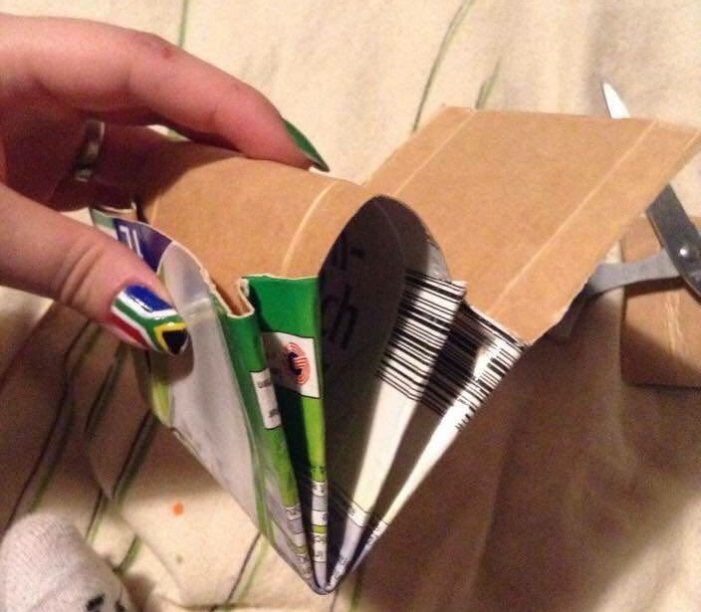
- So nun ist es fast fertig
- Jetzt kann man dem "Deckel" noch eine beliebige Form geben. Ob so wie es ist oder rund oder eckig. | 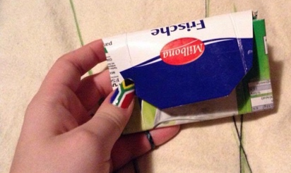
- Um es zu machen zu können befestigt man entweder:  Druckknöpfe (normal oder Plastik),  Klettverschluss,  oder den Schraubverschluss des Tetrapacks  oder auch ein Gummi. | 